Бородинское сражение.
( решающая битва между французской армией и русской).
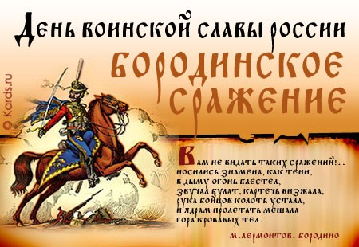
Цифры и факты .
Цели и задачи: Связать воедино знания по истории, литературе, искусству. Показать взаимосвязь учебных предметов: истории, литературы, изобразительного искусства ,математики. Познакомить с именами и произведениями поэтов, писателей, художников, посвящавших свои произведения войне 1812 года.
Способствовать воспитанию у учащихся чувства гордости за славную историю нашей Родины, формированию национального самосознания, патриотизма.

Цвети, отечество святое,
Сынам любезное, драгое!
Мы все боготворим тебя
И в жертву принести себя
Для пользы твоея готовы .
Карамзин «К Отечеству».
В каком году началась отечественная война русского народа Вы узнаете, решив уравнение
(х + 36,1 ) * 5,1= 9425,31
В 1812 году на Бородинском поле под Москвой столкнулись две армии-русская и французская . Наши сдали все свои позиции ,отступили , но все-таки оказались победителями .
В любой войне происходили сражения, которые становились в ней переломным моментом. Для Отечественной войны в 1812 году таким моментом стало сражение, произошедшее 26 августа (по новому стилю 7 сентября) и получившее название Бородинского.
Русское войско расположилось между двумя Смоленскими дорогами : старой и новой . Только по ним неприятель мог отправиться в Москву.
Самое главное сражение Отечественной войны 1812 года состоялось в селе ...
Лес растёт в начале слова,
Не берёзовый – сосновый.
Цифру видим посреди,
А предлог вот – позади.
Слово это отгадает
Тот, кто битвы наши знает.
_ _ _ + _ _ _ _ + _ = _ _ _ _ _ _ _ _

Сколько верст от Москвы до села Бородино ?

Верста -расстояние, пройденное от одного поворота плуга до другого во время пахоты .
1 верста= 1,0 67 км
«Верстой» назывался верстовой столб на дороге. Выразите полученный результат в километрах .

БИТВА «ГИГАНТОВ»
С одной стороны в этой битве участвовала русская армия,
в которой на тот момент главнокомандующим был ...

Расположите результаты вычислений в порядке убывания :

0,5 : 10 = В
0,7 - 0,06 = О
6,73 : 10 = З
4 : 0,5 = У
20,36 - 12,3 = Т
53 : 0,1 = К
64,2 : 2 = У

( генерал Михаил Илларионович Кутузов )

Михаи́л Илларио́нович Голени́щев-Куту́зов
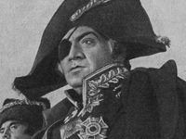
(светле́йший князь Голени́щев-Куту́зов-Смоле́нский; 1745—1813)
Генерал-фельдмаршал, главнокомандующий русской армией во время Отечественной войны 1812 года.
Первый полный кавалер ордена Святого Георгия.

С другой – интернациональная армия, основу которой составляли французские войска,
под командованием ...
Расположите результаты вычислений в порядке возрастания
0,76 - 0,3 =А
2,4 * 3 =Л
3,5 : 7 =П
0,24 * 1000 =Н
6 : 0,3 =Е
4,504 * 0,3 =О
1,6 :100 =Н
5 : 0,1 =О
( Наполеон I Бонапарт )
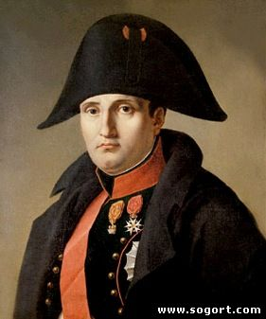

Наполео́н I Бонапа́рт
император Франции
в 1804—1815 годах, великий французский полководец и государственный деятель,
заложивший основы современного
французского государства.

Войска Наполеона в начале войны были сильнее русской армии. Наши командиры выбрали тактику затяжного отступления . Мы хоть и сдавали свои позиции , но сами сдаваться не собирались.
Численность русских войск :
154328 ,15 округлить до единиц тысяч
Численность французских войск :
округлить до единиц тысяч 133267,379

Количество орудий русских войск в Бородинской битве:
(1812-х)-(1812:2)+(1812*2)=3250+х
Количество французских орудий в Бородинской битве:
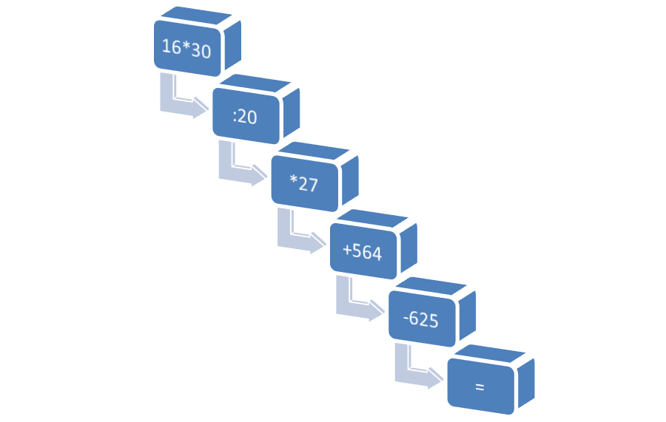

Общая численность русских войск составляла 154 тыс .человек . Среди них 11 тысяч казаков и 28 тысяч ополченцев ( так называли защитников, которых набирали из гражданского населения) . В распоряжении русской армии было 640 орудий.
У Наполеона было 133 тыс. солдат и 587 артиллерийских орудий .

Французы несколько раз атаковали русские позиции. Ожесточенные бои длились почти до полудня. 800 орудий грохотали не переставая .
Лица солдат были черны от пороха. Тела погибших воинов покрывали землю.
Бородинская битва считается самой кровавой битвой позапрошлого века.

Потери каждой из сторон составили :
Определите координату точки А :
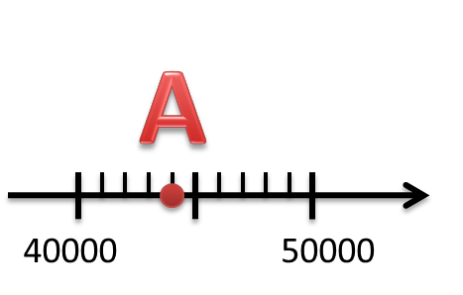

«Сей день пребудет вечным памятником мужества и отличной храбрости российских воинов, где вся пехота, кавалерия и артиллерия дрались отчаянно. Желание всякого было умереть на месте и не уступить неприятелю», – такую высокую оценку русскому воинству дал М.И. Кутузов.

Составить по рисунку уравнение и решить его :

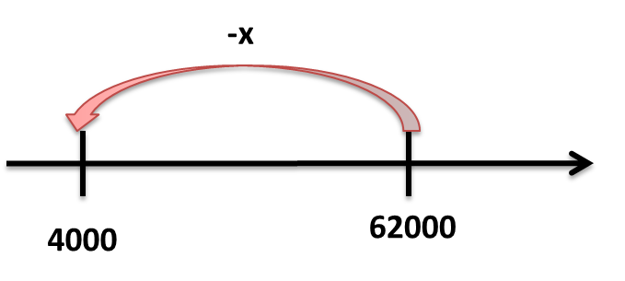

Император Наполеон вспоминал позже:
«Из всех моих сражений самое ужасное то, что я дал под Москвой. Французы показали себя в нем достойными одержать победу, а русские – называться непобедимыми».

Как называется песня на стихи О. Алфёровой, музыка С. Косточко?
Бородино — богатырское поле
Нам суждено веки-вечные помнить
О том сражении на груди твоей
И поколении богатырей,
Что грудь твою своей грудью закрыли.
За Русь в бою все героями были.
Их вечный зов на земле материнской,
Застывший стон о Москве уже близкой,
«Спасайте Русь!» на губах их застыло
Восторг и грусть перед всем что-то было.
Россия есть, и сыны её тоже,
Есть совесть, честь, так спаси же нас, боже.
Пусть плач и стон не витают над нами.
Суров закон быть России сынами.
Бородино в нашей памяти вечно,
Нам суждено черпать лучшее у дедов.
От новых бед и сражений кровавых
Дадим обет, что на левых и правых.
Делить мы Русь никому не позволим.
Пусть помнят все Бородинское поле.
(Песня называется «Гимн русскому воинству» и посвящается Бородинской битве).

Бородинское сражение было переломным этапом Отечественной войны 1812 года. Оно имело огромное международное значение. Оно сказалось на дальнейшей судьбе всей Европы. Ослабленный под Бородино Наполеон в дальнейшем понес общее поражение сначала в России, а затем и в Европе. Его империя распалась, а порабощенные им народы вновь обрели национальную независимость.

МОУ СОШ №7 г. Тверь

Бородинское сражение.
Цифры и факты.

Учитель математики

Лобанова Е.В.
2013 г.

